

PlayFab 存储

*\*此样本与2018年4月的XDK兼容*

# 描述

此示例演示了如何管理存储

# 使用样本

此示例配置为在XDKS.1沙箱中工作。

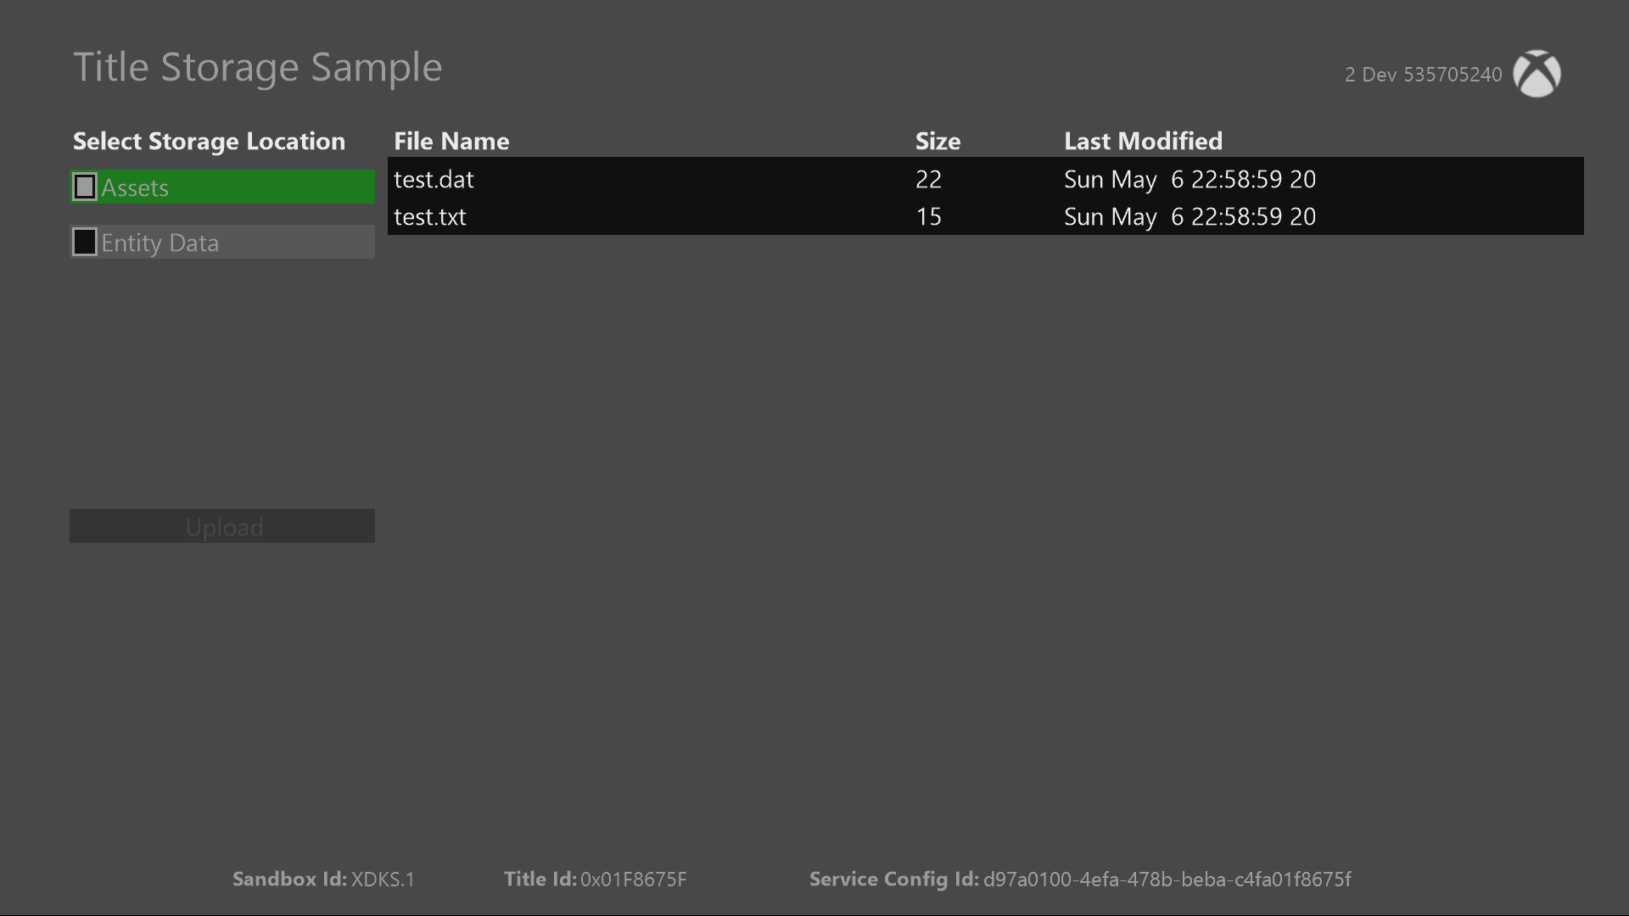

|  |  |
| --- | --- |
| 操作 | 游戏手柄 |
| 选择 | A 键 |
| 导航 | 方向键上/下 |
| 退出 | 查看按键 |

# 实施说明

在此版本的XDK中，该示例还要求您的Xbox One控制台使用XDKS.1 **SandboxID**。要切换到这个 **SandboxID**，在Xbox One XDK命令提示符下，使用：

xbconfig sandboxid = XDKS.1

必须在样本初始化代码中设置PlayFab标题ID。此示例使用分配给的PlayFab标题ID“DC0” **PlayFabSettings::titleId** 静态场。

除了实体存储之外，此示例还使用内容文件（称为“资产”），并在 PlayFab 仪表板中设置如下。

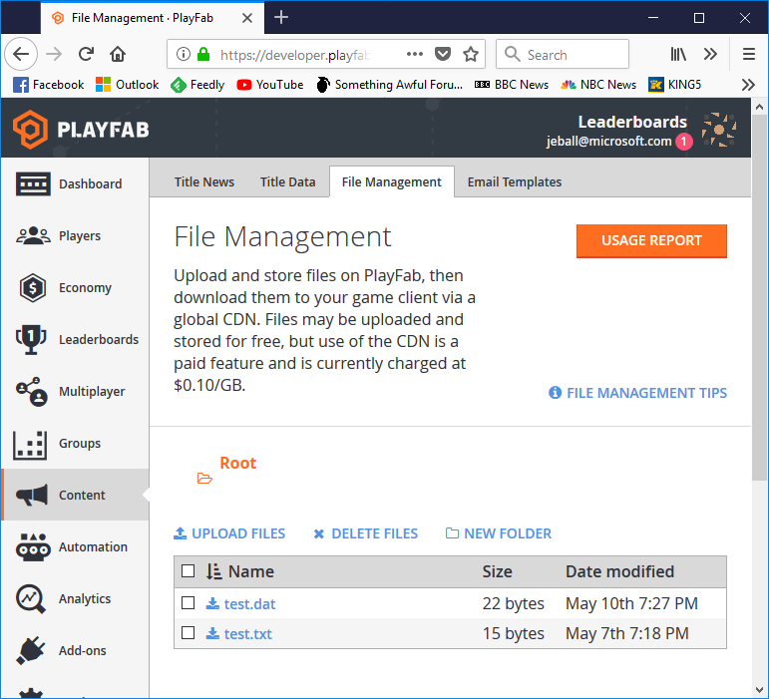

对于资产，列表中的内容已经过硬编码，以匹配已在仪表板上上传的内容。 使用文件名单次调用 **GetContentDownloadUrl** 将提供可以下载该文件的 URL。

对于实体，我们使用 **GetEntityToken** 获取默认实体。 使用令牌，我们可以调用 **GetFiles** 获取可用文件列表，以及有关大小和可以检索它们的位置的所需信息。 要上传，调用 **InitiateFileUploads** 将提供可用于 HTTP PUT 调用的唯一 URL，而 **FinalizeFileUploads** 将告知服务器上传已完成，**AbortFileUploads** 将中止上传请求。

# 更新历史记录

**初始发行：**2018 年 5 月

# 隐私声明

编译和运行示例时，示例可执行文件的文件名将发送给Microsoft以帮助跟踪示例使用情况。要选择退出此数据收集，您可以删除Main.cpp中标记为“Sample Usage Telemetry”的代码块。

有关 Microsoft 隐私政策的更多信息，请参阅 [Microsoft 隐私声明](https://privacy.microsoft.com/zh-cn/privacystatement/)。